МІНІСТЕРСТВО ОСВІТИ І НАУКИ УКРАЇНИ

Національний аерокосмічний університет ім. М. Є. Жуковського

«Харківський авіаційний інститут»

Факультет систем управління літальними апаратами

Кафедра систем управління літальними апаратами

Лабораторна робота № 3

з дисципліни «Алгоритмізація та програмування»

Тема: «Реалізація алгоритмів з розгалуженням мовою С++»

ХАІ.301.312.7ЛР

Виконав студент гр. ______*312*__________

06.11.2023 Шаєнко Віталій Андрійович

(підпис, дата) (П.І.Б.)

Перевірив

_________ к.т.н., доц. Олена  ГАВРИЛЕНКО

(підпис, дата) (П.І.Б.)

2023

МЕТА РОБОТИ

Вивчити теоретичний матеріал щодо синтаксису у мові С ++ і подання увигляді UML діаграм активності алгоритмів з розгалуженням та реалізувати алгоритми з використанням інструкцій умовного переходу і вибору мовою C++ в середовищі Visual Studio. Також опанувати та відпрацювати навички структурування програми з функціями.

ПОСТАНОВКА ЗАДАЧІ

Створити порожній проект. Додати вихідний файл main.cpp.

Додати в файл програмний код для вирішення двох задач відповідно до

варіанту.

№1.If21. Дано цілочисельні координати точки на площині. Якщо точка збігається зпочатком координат, то вивести 0. Якщо точка не збігається з початком координат,але лежить на осі OX або OY, то вивести відповідно 1 або 2. Якщо точка не лежить на координатних осях, то вивести 3..

№2.Geo17. 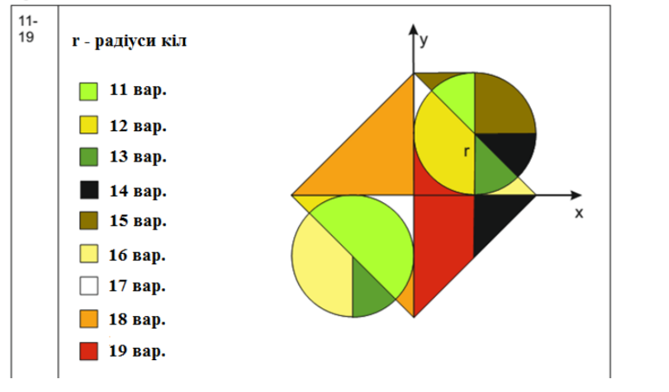

№3.Geo17.2

Розрахувати площу та периметр, відлік починається з верхньої фігури(фігура у I чверті - перша)



ВИКОНАННЯ РОБОТИ

Завдання 1.

Вирішення задачі If21:

Вхідні дані (ім’я, опис, тип, обмеження):

x, y - зміннi, int, цілочисельні

x1, y1 - змінні, double

equalsbehindzero - змінна, bool

Вихідні дані (ім’я, опис, тип):

isIn - змінна, bool

Алгоритм вирішення показано на рис. 1

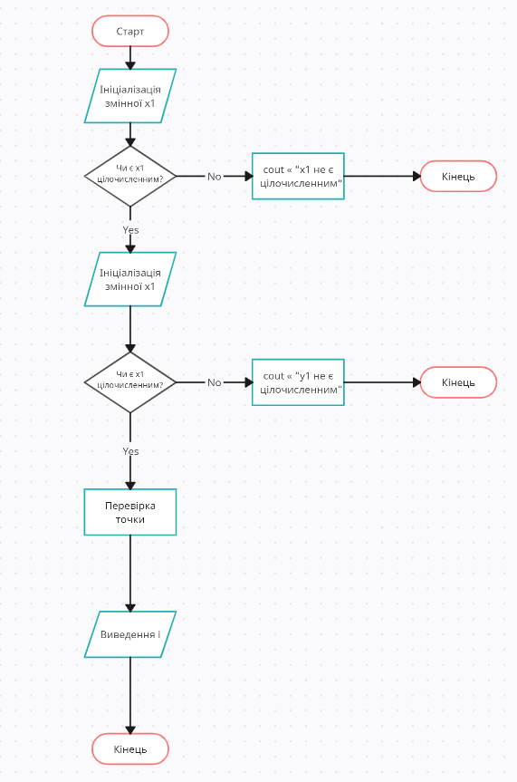

Рисунок 1 – <Алгоритм виконання першого завдання>

Лістинг коду вирішення задач If21 наведено в дод. А (стор. 8-9).

Екран роботи програми показаний на рис. Б.1*.*

Завдання 2.

Вирішення задачі Geo17

Вхідні дані (ім’я, опис, тип, обмеження):

x, y, r - зміннi, float

ar1,ar2 - змінні, bool

Вихідні дані (ім’я, опис, тип):

b - змінна, bool

Алгоритм вирішення показано на рис. 2

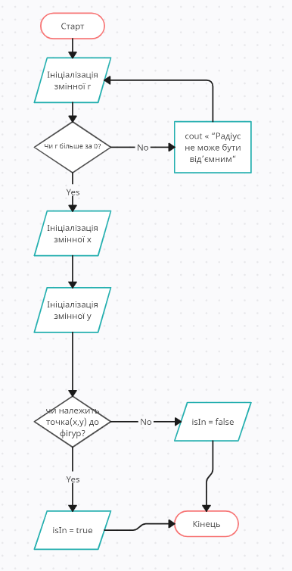

Рисунок 2 – <Алгоритм виконання другого завдання>

Лістинг коду вирішення задачі Geo17 наведено в дод. А (стор. 9-10). Екран роботи програми показаний на рис. Б.2

Завдання 3.

Вирішення задачі Geo17.2

Вхідні дані (ім’я, опис, тип, обмеження):

r - змінна, float, не може бути менше за 0

pi - константа, float

Вихідні дані (ім’я, опис, тип):

perimeterar1,perimeterar2 ,squarearea1,squarearea2 - зміннi, float

Алгоритм вирішення показано на рис. 3

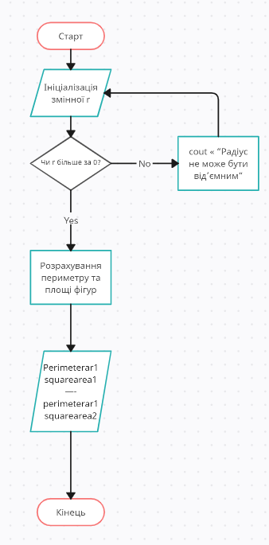

Рисунок 3 – <Алгоритм виконання третього завдання>

Лістинг коду вирішення задачі Geo17.2 наведено в дод. А (стор. 11). Екран роботи програми показаний на рис. Б.3

ДОДАТОК А

Лістинг коду програми до задач If21, Geo17, Geo172

If21

#include <iostream>

using namespace std;

int main(){

// if 21

int x, y; // Декларування змінних типу int(координати)

double x1, y1; // Декларування змінних типу double задля перевірки на цілочисельність

bool equalsbehindzero = 0; // Через те що у int число 0.7 є 0, мені довелося зробити окрему змінну типу bool для таких випадків

cout << "Уведiть кординату x : ";

cin >> x1;

x = x1;

if (x1 > 0 && x1 < 1 || x1 < 0 > -1) { // Якщо x1 дорівнює 0.5, тоді змінна типу bool набуває значення 1 та виводиться повідомлення, що число x1 не є цілочисельним

bool equalsbehindzero = 1;

}

if (equalsbehindzero == 1) {

cout << "Число " << x1 << " не є цiлочисельним";

goto end;

}

if (x1 == 0) {

goto y;

}

if (equalsbehindzero == 0 && x1 / x != 1) { //умова перевірки х на цілочисельність

cout << "Число " << x1 << " не є цiлочисельним";

goto end;

}

if (equalsbehindzero == 1) { // Обнулення змінної для y1 на випадок якщо на моменті обробки х1 змінній equalsbehindzero надалося значення 1

equalsbehindzero = 0;

}

y:cout << "Уведiть кординату у : ";

std::cin >> y1;

y = y1;

if (y1 > 0 && y1 < 1 || y1 < 0 > -1) { // Якщо y1 дорівнює 0.5, тоді змінна типу bool набуває значення 1 та виводиться повідомлення, що число y1 не є цілочисельним

bool equalsbehindzero = 1;

}

if (equalsbehindzero == 1) {

cout << "Число " << y1 << " не є цiлочисельним";

goto end;

}

if (y == 0) { // Якщо y1 == y == 0, що є цілим числом

goto check;

}

else if (equalsbehindzero == 0 && y1 / y != 1) { //умова перевірки y на цілочисельність

cout << "Число " << y1 << " не є цiлочисельним";

goto end;

}

end:;

check:int i = 0;// виклик функції перевірки точки

if (x == 0 && y == 0) {

}

else if (x != 0 && y == 0) {

i = 1;

}

else if (x == 0 && y != 0) {

i = 2;

}

else if (x != 0 && y != 0) {

i = 3;

}

cout << i;

}

Geo17

*#include <iostream>*

*#include <cmath>*

*using namespace std;*

*int main() {*

*float x, y, r; // Декларування змінних типу float*

*bool ar1, ar2, isIn; // Декларування змінних типу bool*

*again3:cout << "Уведiть радiус кола: ";*

*std::cin >> r;*

*if (r > 0)*

*{*

*cout << "Уведiть точку за кординатою х : ";*

*cin >> x;*

*cout << "Уведiть точку за кординатою y : ";*

*cin >> y;*

*ar1 = pow((x - r), 2) + pow((y - r), 2) > pow(r, 2) && x > 0 && y > r && y < -1 * x + (2 * r); //Рівняння першої фігури(верхньої)*

*ar2 = pow((x + r), 2) + pow((y + r), 2) > pow(r, 2) && x < 0 && y < 0 && y > -1 * r && x > -1 * r; //Рівняння другої фігури(нижньої)*

*if (ar1 || ar2) {*

*isIn = true;*

*}*

*else {*

*isIn = false;*

*}*

*cout << "Чи знаходиться точка у фiгурi: " << boolalpha << isIn;*

*}*

*else {*

*cout << "Радіус не може бути від'ємним" << endl;*

*goto again3;*

*}*

*}*

Geo17.2

*#include <iostream>*

*using namespace std;*

*int main() {*

*const float pi = 3.1415;*

*float r;*

*cout << "Уведiть радiус: ";*

*cin >> r;*

*float perimeterar1 = ((pi * r * 45) / 180) + r + ((r * sqrt(2)) - r); // Периметр першої фігури*

*float perimeterar2 = ((pi * r * 90) / 180) + pow(r, 2); // Периметр другої фігури*

*float squarearea2 = r * r - (pi * (r * r) / 4); // Площа першої фігури*

*float squarearea1 = (r * r - (pi * (r * r) / 4)) / 2; // Площа другої фігури*

*int choice = 0;*

*again2:cout << "Оберiть, площу та периметр якої фiгури ви хочете дiзнатися: "*

*"\n1. Фiгури у II координатнiй чвертi"*

*"\n2. Фiгури у III координатнiй чвертi" << endl;*

*cin >> choice;*

*switch (choice) {*

*case 1: {*

*cout << "Периметр фiгури у II координатнiй площинi дорiвнює " << perimeterar1 << endl;*

*cout << "Площа фiгури у II координатнiй площинi дорiвнює " << squarearea1 << endl;*

*break;*

*}*

*case 2: {*

*cout << "Периметр фiгури у III координатнiй площинi дорiвнює " << perimeterar2 << endl;*

*cout << "Площа фiгури у II координатнiй площинi дорiвнює " << squarearea2 << endl;*

*break;*

*}*

*default: {*

*cout << "Неправильний варiант";*

*goto again2;*

*}*

*}*

*}*

ДОДАТОК Б

Скріншоти вікна виконання програми

Рисунок Б.1

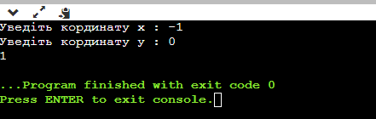

Рисунок Б.2

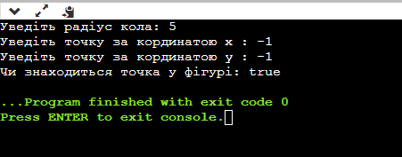

Рисунок Б.3

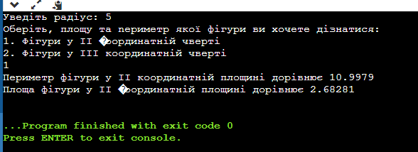

ВИСНОВКИ

Закріплено на практиці реалізація алгоритмів з розгалуженням мовою С++. Отримано навички з оформлення звіту для лабораторної роботи